Практическая работа 9. Случайное блуждание с отражением

Задача: выполнить моделирование процесса случайного блуждания с отражением, используя Octave, а именно: построить график самого блуждания и график предельных вероятностей и сравнить полученную предельную вероятность с рассчитанной теоретической.

Работа состоит из следующих этапов:

- выбор N точек на заданном отрезке,

- выбор вероятности перехода в следующую точку p и в предыдущую точку q=1-p;

- построение матрицы переходов за один шаг P;

- формирование случайного вектора начальных вероятностей;

- выбор случайной начальной точки движения;

- расчет теоретических предельных вероятностей;

- расчет практических предельных вероятностей и построение графика изменения вероятностей;

- моделирование случайного блуждания.

px_teor(k)=(1-p/q)*(p/q)^(k-1)/(1-(p/q)^(N)) для любого k.

Параметры: N = 8 P = 0.7 Q = 0.3

Начальная точка движения: 6

Количество шагов: 200

Графики:

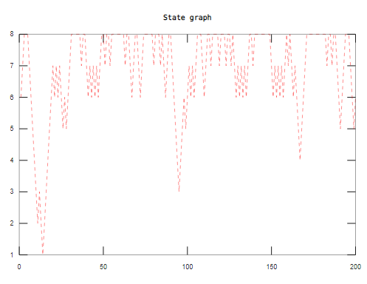

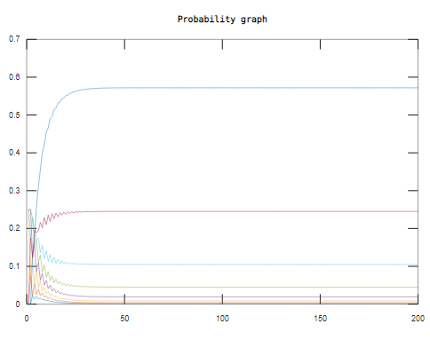

Результаты:

Матрица:

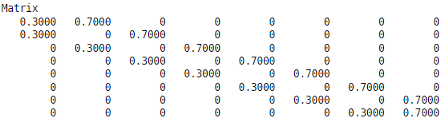

Теоретическая вероятность:

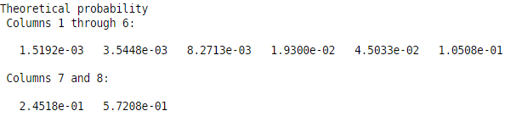

Начальный вектор:



Практическая вероятность:

Вывод: теоретическая и практическая вероятности очень близки, соответственно, моделирование верно.